MPU6050 là IC tích hợp cảm biến tích gia tốc kế và cảm biến từ trường,từ cảm biến này có thể đo được tốc độ góc theo 3 chiều không gian(gyro),và hình chiếu vector trọng trường lên 3 trục trong không gian(Accelrometer).Ngoài ra  từ các giá trị này,người ta cho đi qua các bộ lọc số (chẳng hạn như AHRS Kalman...)để thu được giá trị đã loại bỏ nhiễu,các giá trị này tiếp tục được dùng để xác định các giá trị thứ cấp như tốc độ dài,tọa độ không gian.

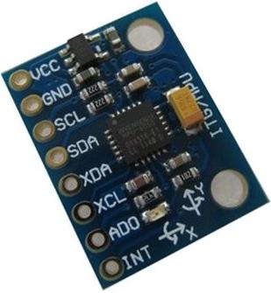

**MPU6050 và Giao Tiếp I2C.**

**a)    MPU6050**

•        MPU6050 là chip tích hợp 2 cảm biến: vận tốc góc (gyroscope) và gia tốc góc (accelerometer).

•        MPU6050 cho biết vận tốc và gia tốc góc, từ đó xác định được hướng của vật trong không gian 3 chiều.

•        Dải điện áp hoạt động : 2,375V – 3,46V.

•        Nhiệt độ hoạt động tốt nhất 25°C.

•        Dải nhiệt hoạt đông:-40 đến +85°C.

•        Sơ đồ khối:

[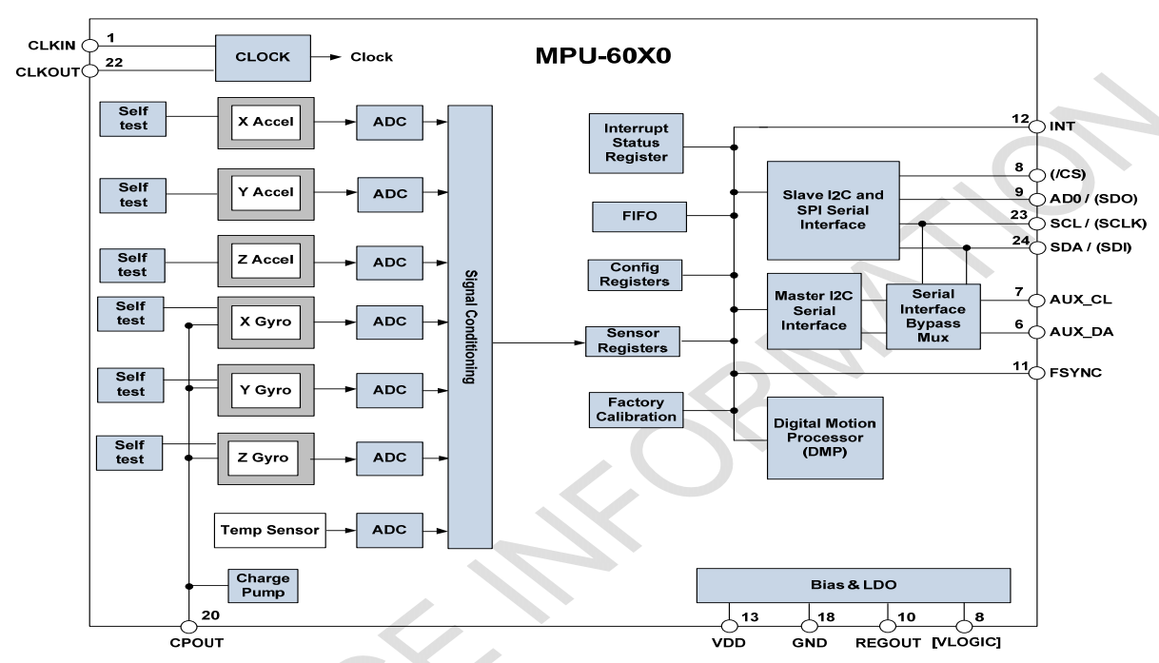](http://4.bp.blogspot.com/-OjNQJeBp0cA/U0PKfh4WZwI/AAAAAAAAALw/FtJB8ojUF38/s1600/Pic1.png)

•        Hoạt động với 3 tần số xung clock:

➢  Xung clock nội : CLK SEL = 0,1,2,3 .

➢  Xung clock ngoài 32,768kHz : CLK_SEL = 4 .

➢  Xung clock ngoài 19,2MHz : CLK_SEL = 5

•        Đầu ra là tín hiệu số về độ dịch góc của 3 trục X Y Z với đọ rộng thang đo ±250, ±500, ±1000, ±2000°/s .

•        Tín hiệu đồng hồ ngoài kết nối vào chân FSYNC hỗ trợ đồng bộ ảnh,video,GPS.

•        Tích hợp bộ chuyển đổi ADC 16bit lấy mẫu tốc độ góc cùng lúc.

•        Cho phép sử dụng chương trình ngắt.

•        Giao thức I2C : ở chế độ cơ bản là 100kHz - ở chế độ nhanh là 400kHz.

➢  Bao gồm các dữ liệu nối tiếp tín hiệu (SDA) và đồng nối tiếp (SCL).

➢  Khi kết nối với vi điều khiển MPU6050 đóng vai trò là slave. Địa chỉ Slave là b110100X.

➢  I2C truyền dữ liệu theo từng byte, mỗi byte được gửi theo sau 1 tín hiệu ack

**b)    Giao Tiếp I2C.**

•        Giới thiệu sơ lược về I2C

➢  I2C là một  loại bus ngoại vi được phát triển bởi hãng Philip

➢  Nguồn cung cấp cho giao tiếp I2C thường la 5v hoặc 3.3v

➢  I2C là giao tiếp được thực hiện trên hai đường dây: SCL và SDA

−  SCL:Dây truyền xung clock từ master đến slave.

−  SDA:Dây truyền dữ liệu theo 2 chiều.

➢  Do trên bus i2c chỉ có 2 dây mà có thể gắn kết nhiều thiết bị nên cần phân biệt các thiết bị bằng địa chỉ

•        Phân loại thiết bị trên I2C

➢  Các thiêt bị gắn trên bus i2c được chia ra làm 2 thành phần chính là master hoặc slave.

−  Thông thường trên bus i2c chúng ta sẽ có một chip vi điều khiển đóng vai trò master(đóng vai trò điều phối thông tin).

−  Trên bus i2c các cảm biến, bộ nhớ ngoài,adc,…. thường đóng vai trò là slave,trên bus i2c có thể co nhiều con slave

•        Cách đặt địa chỉ cho thiết bị có kết nối I2C

➢  Ở đây ta chỉ quan tâm cách đặt địa chỉ 7 bit

➢  Có thể có 128 thiết bị trên đường truyền,do có 16 địa chỉ được dự trữ nên chỉ có tối da 112 thiết bị trên đương truyền

➢  Trên bus i2c ko thể kết nối 2 thiết bị có cùng địa chỉ.

•        Chế độ và tốc độ hoạt động

➢  Chế độ hoạt động:

−   Một master – Một slave.

−   Một master – Nhiều slave.

−   Nhiều master – Nhiều slave.

➢  Tốc độ hoạt động:

−  Chế độ chậm: 10 kbit/s.

−  Chế độ cơ bản: 100 kbit/s.

−  Chế độ nhanh 1: 400 kbit/s.

−  Chế độ nhanh 2: 1 Mbit/s.

−  Chế độ tốc độ cao: 3.4 Mbit/s.

•        Vai trò của master và slave trong giao tiếp I2C

➢  Vai trò của master.

−  Giữ vai trò điều khiển Bus I2C.

−  Tạo xung Clock ( SCL) trong suốt quá trình giao tiếp.

−  Tạo các tín hiệu Start bắt đầu quá trình truy xuất.

−  Phát địa chỉ của thiết bị Slave cần truy xuất.

−  Gửi tín hiệu R/W tới Slave.

− Truyền dữ liệu tới thiết bị Slave.

− Nhận dữ liệu từ Slave.

−  Tạo tín hiệu Not-ACK khi kết thúc nhận từ Slave.

−  Tạo tín hiệu Stop kết thúc quá trình truy xuất.

➢  Vai trò cua slave

−  Nhận địa chỉ và bit R/W từ Master (Chỉ “Hồi đáp” khi đúng địa chỉ của Slave) .

−  Nhận dữ liệu từ Master gửi bit ACK sau mỗi 8 Clock.

− Thực hiện chức năng chuyên dụng của khối thiết bị ngoại vi ( RAM, EEPROM, ADC,DAC ngoài…).

•        Quá trình truyền dữ liệu trên bus i2c

➢  Chế độ truyền dữ liệu:

− Để bắt đầu truyền dữ liệu master kéo dây SDA xuống mức 0 trong khi SCL ở mức 1.

− Sau khi SDA xuống mức 0 một khoảng thời gian ngắn thì SCL cũng xuống mức 0 và bắt đầu quá trình truyền dữ liệu.

−  Dữ liệu được truyền trên bus I2C theo từng bit  tại mỗi cạnh lên của xung Clock.

−  Để kết thúc truyền dữ liệu master kéo dây SDA xuống mức 0 trong khi SCL ở mức 1.

•        Quá trình đọc dữ liệu trên bus i2c

➢  Khung truyền

[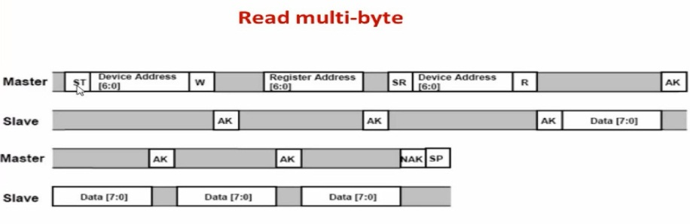](http://1.bp.blogspot.com/-aqqZt5NGcmA/U0PKnoqWj_I/AAAAAAAAAL4/2IYFv3_ZpNI/s1600/Pic2.png)

➢  Giải thích khung truyền :

−  Master gửi tín hiệu start.

−  Master gửi 7 bit địa chỉ thiết bị slave và bit write(bit 0) cuối cùng.

−  Slave nhận được 8 bit ở trên thi gửi trả tin hiệu AK(bit 0)

−  Master nhận được tín hiệu AK thì master gửi di 8 bit địa chỉ của thanh ghi có trong con slave.

−  Sau khi nhận 8 bit địa chỉ thi slave gửi trả                bit AK

−  Sau khi nhận bit AK master gửi tin hiệu restart rồi gửi lại địa chỉ thiết bị một lần nữa cùng bit read(bit 1).

−  Sau khi nhận 8 bit trên thi slave gửi trả bit AK và ngay sau đó gửi 8 bit data.

−  Nếu master muốn đọc tiếp dữ liệu thì sẽ gửi tiếp bit AK và slave se gửi tiếp 8 bit luôn mà ko cần tín hiệu AK ở trước nữa.

− Nêu ko muốn đọc dữ liệu nữa thì master sẽ gửi bit NAK(bit 1)sau đó gửi tín hiệu stop.

•        Quá trình ghi dữ liệu trên bus i2c

➢  Khung truyền

[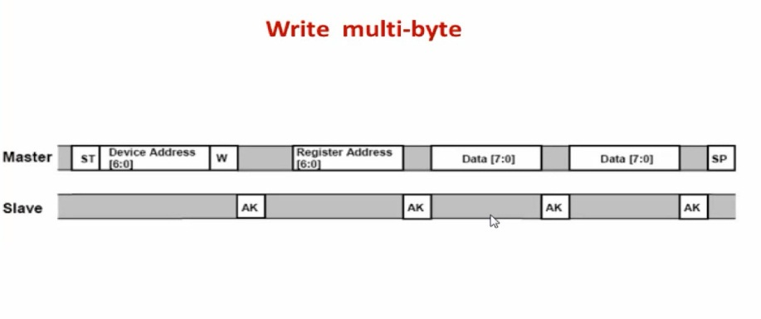](http://2.bp.blogspot.com/-3d9LF6JgHjA/U0PKsLm41tI/AAAAAAAAAMA/rikMlOhgR8A/s1600/Pic3.png)

➢  Giải thích khung truyền :

−  Master gửi tín hiệu start.

−  Master gửi 7 bit địa chỉ thiết bị slave và bit write(bit 0) cuối cùng.

−  Slave nhận được 8 bit ở trên thi gửi trả tin hiệu AK(bit 0)

−  Master nhận được tín hiệu AK thì master gửi di 8 bit địa chỉ của thanh ghi có trong con slave.

−  Sau khi nhận 8 bit địa chỉ thi slave gửi trả                bit AK.

−  Sau khi nhận bit AK master gửi đi 8 bit dữ liều cần ghi.

−  Sau khi nhận 8 bit dữ liệu slave sẽ gửi lại bit AK để xác định đã nhận dữ liệu.

− Nếu muốn ghi tiếp thi master gửi tiếp 8 bit, còn nếu muốn kết thúc thì master gửi tín hiệu stop(SP).

**c)     Bộ Lọc**

[https://images-blogger-opensocial.googleusercontent.com/gadgets/proxy?url=http%3A%2F%2F1.bp.blogspot.com%2F-rJAFvNiN_Sc%2FU0PLDGB02II%2FAAAAAAAAAMQ%2Fr6nsOdxamI0%2Fs1600%2FPic4.png&container=blogger&gadget=a&rewriteMime=image%2F*](http://1.bp.blogspot.com/-rJAFvNiN_Sc/U0PLDGB02II/AAAAAAAAAMQ/r6nsOdxamI0/s1600/Pic4.png)

                       M = N = 12

                       fc = 10

                       fs = 500

[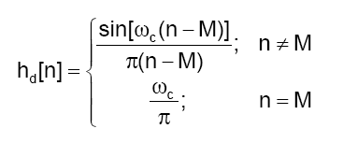](http://2.bp.blogspot.com/-6xB3FmZz5SM/U0PLMgS06qI/AAAAAAAAAMY/tvq50jbs-8U/s1600/Pic5.png)

•        Tính toán hệ số của bộ lọc :

−  Wc = 0.1256=0.04

−  W[n] = {0.00006,0.065478,0.244205, 0.48835,0.732495,0.911222,0.97664,0.911222,                 0.732495,0.48835,0.244205,0.065478,0.00006}

−  Hd[n]= {0.026473,0.028424,0.030273,0.032001,0.03359,0.035037,0.036316,0.037419,0.038336,0.039059,0.03958,0.03989,0.04}

−  h[n]= {1.58*10^-6,1.86*10^-3,7.4*10^-3,0.0156,0.02460,0.031926,0.354676,0.034049,0.028098,0.01907,9.6*10^-3,2.6*10^-3,2.4*10^-6}

Code tham khảo các bạn có thế download tại đây,Giao diện chương trình rất đơn giản,MSP430G2553 nối với MPU6050 qua chân SCL-P1.6 và SDA-P1.7 .Và giao tiếp UART với máy tính tần số 9600.

<http://www.mediafire.com/download/t9bebtjheru94sf/I2C_CCS_G2553_READ_SENSOR.rar>

Một số tài liệu tham khảo có thể download tại đây:

<https://www.mediafire.com/folder/q9fnajklrtuo6/MPU6050>